UI仕様：王宮、総督府

更新履歴
2006/09/19：進言画面（連盟国投票）に大海戦情報を表示
2006/06/27：献上画面に、発見物カードがデッキに登録されている場合の処理を追加
2006/06/22：献上画面を追加
2006/01/28：タロット画面を追加
2006/01/07：進言画面（攻撃街投票）、進言画面（連盟国投票）の投票数を投票率に変更
2005/10/18：進言画面（攻撃街投票）、進言画面（連盟国投票）の決定時にMBYesNoを追加
2005/09/17：進言画面（連盟国投票）を追加
※サービス開始前の更新履歴は削除

概要
王宮、総督府で行う操作に使用する画面について記述する。

目次
１． 投資画面 5
１－１． 概要 5
１－１－１． 画面 5
１－１－２． 表示に必要なデータ 5
１－１－３． バルーン表示 5
１－１－４． 詳細情報ウィンドウ表示 5
１－１－５． ログメッセージ 6
１－２． 画面説明 6
１－２－１． 画面ヘッダ 6
１－２－２． 決定系ボタン 6
１－２－３． 投資口数リスト 6
１－２－４． 街名 6
１－２－５． 国状態 6
１－２－５－１． 本拠地の場合 6
１－２－５－２． 領地の場合 6
１－２－５－３． 同盟港で同盟先がある場合 6
１－２－５－４． 同盟港で同盟先がない場合 6
１－２－６． 発展度 6
１－２－７． 影響度、投資総額リスト 6
１－２－８． 投資済み説明文 7
１－２－９． 金額表示 7
１－３． 操作説明 7
１－３－１． 投資口数選択 7
１－３－２． 「決定」ボタン 7
１－３－３． 「戻る」ボタン 7
２． 報告画面（分類選択） 8
２－１． 概要 8
２－１－１． 画面 8
２－１－２． 表示に必要なデータ 8
２－１－３． 表示する発見物分類の条件 8
２－１－４． バルーン表示 8
２－１－５． 詳細情報ウィンドウ表示 8
２－２． 画面説明 8
２－２－１． 画面ヘッダ 8
２－２－２． 決定系ボタン 8
２－２－３． 分類リスト 9
２－２－４． 未報告総数 9
２－２－５． 発見数 9
２－２－６． 代表発見物 9
２－３． 操作説明 9
２－３－１． 分類選択 9
２－３－２． 分類決定 9
２－３－３． 「決定」ボタン 9
２－３－４． 「戻る」ボタン 9
３． 報告画面（発見物閲覧） 10
３－１． 概要 10
３－１－１． 画面 10
３－１－２． 表示に必要なデータ 10
３－１－３． バルーン表示 10
３－１－４． 詳細情報ウィンドウ表示 10
３－２． 表示説明 10
３－２－１． 画面ヘッダ 10
３－２－２． 決定系ボタン 10
３－２－３． 分類 11
３－２－４． 発見物リスト 11
３－２－５． 発見物スチルと枠 11
３－２－６． 発見物説明文 11
３－２－７． 価値 11
３－２－８． 報告状態 11
３－３． 操作説明 11
３－３－１． リスト選択 11
３－３－２． 「決定」ボタン 11
３－３－３． 「戻る」ボタン 12
４． 投資状況画面 13
４－１． 概要 13
４－１－１． 画面 13
４－１－２． 表示に必要なデータ 13
４－２． 画面説明 13
４－２－１． 画面ヘッダ 13
４－２－２． 決定系ボタン 13
４－２－３． 投資ランキングリスト 13
４－２－４． 街名 14
４－２－５． 国状態 14
４－２－５－１． 本拠地の場合 14
４－２－５－２． 領地の場合 14
４－２－５－３． 中立で同盟国がある場合 14
４－２－５－４． 中立で同盟国がない場合 14
４－２－６． 発展度 14
４－２－７． 影響度、投資総額リスト 14
４－２－８． 金額表示 14
４－３． 操作説明 14
４－３－１． 「戻る」ボタン 14
５． 進言画面（攻撃街投票） 15
５－１． 概要 15
５－１－１． 画面 15
５－１－１－１． リストで街を選択している場合 15
５－１－１－２． リストで「静観」（大海戦を行わない）を選択している場合 15
５－１－２． 表示に必要なデータ 16
５－２． 表示説明 16
５－２－１． 画面ヘッダ 16
５－２－２． 決定系ボタン 16
５－２－３． 大海戦攻撃対象街リスト 16
５－２－３－１． 街の場合 16
５－２－３－２． 「静観」（大海戦を行わない）の場合 16
５－２－４． 街名 16
５－２－４－１． リストで街を選択している場合 16
５－２－４－２． リストで「静観」（大海戦を行わない）を選択している場合 16
５－２－５． 国状態 16
５－２－５－１． リストで選択している街が本拠地の場合 16
５－２－５－２． リストで選択している街が領地の場合 16
５－２－５－３． リストで選択している街が中立で同盟国がある場合 16
５－２－５－４． リストで選択している街が中立で同盟国がない場合 17
５－２－５－５． リストで「静観」（大海戦を行わない）を選択している場合 17
５－２－６． 発展度 17
５－２－６－１． リストで街を選択している場合 17
５－２－６－２． リストで「静観」（大海戦を行わない）を選択している場合 17
５－２－７． 影響度、投資総額リスト 17
５－２－７－１． リストで街を選択している場合 17
５－２－７－２． リストで「静観」（大海戦を行わない）を選択している場合 17
５－２－８． 上奏済み説明文 17
５－３． 操作説明 17
５－３－１． 大海戦攻撃対象街選択 17
５－３－２． 「決定」ボタン 17
５－３－２－１． 「はい」の場合 17
５－３－２－２． 「いいえ」の場合 17
５－３－３． 「戻る」ボタン 17
６． 進言画面（連盟国投票） 18
６－１． 概要 18
６－１－１． 画面 18
６－１－２． 表示に必要なデータ 18
６－１－３． バルーン表示 18
６－２． 表示説明 18
６－２－１． 画面ヘッダ 18
６－２－２． 決定系ボタン 18
６－２－３． 大海戦対象国表示リスト 18
６－２－４． 進言済み説明文 19
６－２－５． 大海戦情報 19
６－３． 操作説明 19
６－３－１． 大海戦連盟国選択 19
６－３－２． 「決定」ボタン 19
６－３－２－１． 「はい」の場合 19
６－３－２－２． 「いいえ」の場合 19
６－３－３． 「戻る」ボタン 19
７． タロット画面 20
７－１． 概要 20
７－１－１． 画面 20
７－１－２． 表示に必要なデータ 20
７－１－３． バルーン表示 20
７－２． 表示説明 20
７－２－１． 画面ヘッダ 20
７－２－２． 決定系ボタン 20
７－２－３． タロットスチル表示 20
７－２－４． 金額表示 20
７－３． 操作説明 21
７－３－１． タロットの選択 21
７－３－２． 「決定」ボタン 21
７－３－３． 「戻る」ボタン 21
８． 献上画面 22
８－１． 概要 22
８－１－１． 画面 22
８－１－２． 表示に必要なデータ 22
８－１－３． バルーン表示 22
８－２． 表示説明 22
８－２－１． 画面ヘッダ 22
８－２－２． 決定系ボタン 22
８－２－３． 献上候補 23
８－２－４． 発見物情報 23
８－２－５． 街名 23
８－２－６． 発展状況アイコン 23
８－２－７． 国状態 23
８－２－７－１． 本拠地の場合 23
８－２－７－２． 領地の場合 23
８－２－７－３． 同盟港で同盟先がある場合 23
８－２－７－４． 同盟港で同盟先がない場合 23
８－２－８． 発展指数 23
８－２－９． 警告メッセージ 23
８－３． 操作説明 23
８－３－１． 献上候補の選択 23
８－３－２． 「決定」ボタン 23
８－３－２－１． 献上候補がデッキに入っている場合 24
８－３－２－２． そうでない場合 24
８－３－３． 「戻る」ボタン 24

投資画面

概要

画面
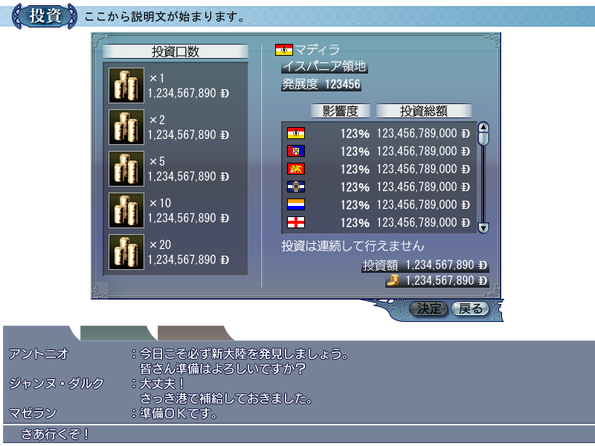

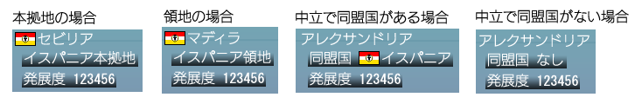
●国情報（上記画面、白枠部分）

表示に必要なデータ
PCの所持金
投資可能フラグ（行動フラグ）
その街の
街名
街の種類（本拠地、所属港、中立のどれか）
所属国
同盟国
発展度
各国の影響度

バルーン表示
COMMON_HOLD_MONEY：『所持金』（表示場所：所持金）

詳細情報ウィンドウ表示
なし

ログメッセージ
投資可能フラグがOFFのときに、
PALACE_LOG_ERROR_INVEST：『投資は連続して行えません』
をログに表示する。

画面説明

画面ヘッダ
タイトル：scrtitle_0047_*：『投資』
説明文：PALACE_TITLE_INVEST：『この街に投資を行います。投資をすると…』

決定系ボタン
okbutton_0000_**：『決定』
okbutton_0001_**：『戻る』

「決定」ボタンは以下の場合、Disableとなりクリック不可。
①【投資額】＞【所持金】の場合
②【投資可能フラグ】＝OFFの場合（連続投資は不可）

投資口数リスト
項目文字列：COMMON_INVEST_SHARE：『投資口数』
48*48スチルありリストを使用する。
お金スチル
COMMON_INVEST_SHARE_NUM：『×%d』
表示金額＝【一口あたりの投資額（＝【発展度】＋1000、1000未満切捨て】）×【投資口数】
※【投資口数】は上から順に 1, 2, 5, 10, 20

ただし、【投資可能フラグ】＝OFFの場合、リストがDisableとなり選択不可能となる（連続投資は不可）。

街名
【街の種類】が本拠地、もしくは所属港の場合、国旗と街名を表示する。そうでない（中立の）場合、街名のみを表示する。

国状態
以下の文字列を表示する。

本拠地の場合
COMMON_COUNTRY_BASE_TOWN：『$%1$s本拠地』

領地の場合
COMMON_COUNTRY_TERRITORY：『$%1$s領地』

同盟港で同盟先がある場合
COMMON_COUNTRY_UNION：『同盟国』と同盟国の国旗、国名

同盟港で同盟先がない場合
COMMON_COUNTRY_UNION：『同盟国』とCOMMON_COUNTRY_UNION_NO：『なし』

発展度
黒グラデ下地に、COMMON_TOWN_DEVELOPMENT_DATA：『発展度 %6d』を表示する。

影響度、投資総額リスト
項目文字列：COMMON_INFLUENCE：『影響度』
項目文字列：COMMON_INVEST_COST_TOTAL：『投資総額』
国旗、影響度、投資総額、『000』『㌦』を表示する（投資総額データは、1000単位の最大９桁のデータであるため、その後ろに『000 ㌦』を表示する）。

投資済み説明文
投資済みの場合、PALACE_LOG_ERROR_INVEST：『投資は連続して行えません』を表示する。

金額表示
投資額（COMMON_INVEST_COST：『投資額』）、所持金を表示する。
【投資額】＞【所持金】の場合、投資額を赤色表示する。

操作説明

投資口数選択
投資口数リストから投資する口数を選択する。

「決定」ボタン
選んだ口数、投資額の投資を行う処理をし、投資画面を閉じる。

「戻る」ボタン
何もせず、投資画面を閉じる。

報告画面（分類選択）

概要

画面
画面レイアウトは発見物画面（分類選択）（UI仕様：203冒険.doc参照）と同じ。
以下、異なる部分を緑色で記述。
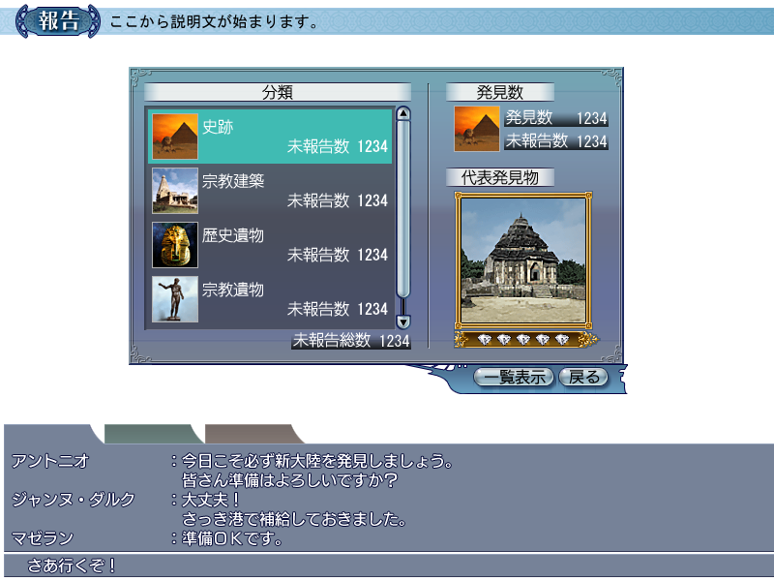

表示に必要なデータ
PCデータの発見履歴の
発見総数、分類ごとの発見数と未報告数＋再発見数、
発見済み発見物の中で最も価値の高い発見物のスチル、価値

表示する発見物分類の条件
条件１：【発見履歴】が発見済み
条件２：現在遂行中のクエストの対象発見物でない

バルーン表示
なし

詳細情報ウィンドウ表示
文字列だけの詳細情報ウィンドウ⇒直に表示するため削除

画面説明

画面ヘッダ
タイトル：scrtitle_0048_*：『報告』
説明文：PALACE_TITLE_REPORT_DISCOVERY_GENRE：『発見の報告を行う発見物の…』

決定系ボタン
okbutton_0000_**：『決定』
okbutton_0001_**：『戻る』

「決定」ボタンは、未報告発見物が０の分類を選択している場合Disableとなりクリック不可。

分類リスト
項目文字列：COMMON_GENRE：『分類』
表示する発見物が１つでもある発見物分類のスチル、分類名、未報告数（文字列：COMMON_DISCOVERY_NO_REPORT_NUM_DATA：『未報告数 %4d』／その分類の発見済み発見物のうち、未報告発見物と再発見発見物の合計。ただし、未報告のクエスト対象発見物は数に入れない⇒クエスト対象も含む）を表示する。
デフォルトは一番上に表示されている分類が選択されている。
未報告数が０の場合、スチルをDisable、文字を灰色表示にする（クリックは可能）。

未報告総数
未報告総数（COMMON_DISCOVERY_TOTAL_NO_REP_NUM_DATA：『未報告総数 %4d』／発見物全てのうち、未報告発見物と再発見発見物の合計。ただし、未報告のクエスト対象発見物は数に入れない⇒クエスト対象も含む）を表示する。未報告総数が０の場合、数字を赤色表示する。

発見数
項目文字列：COMMON_DISCOVERY_NUM：『発見数』
選択した発見物分類のスチルと発見数（文字列：COMMON_DISCOVERY_NUM：『発見数』／選択している分類の発見済み発見物の数）、未報告数（文字列：COMMON_DISCOVERY_NO_REPORT_NUM：『未報告数』／選択している分類の発見済み発見物のうち、未報告発見物と再発見発見物の合計。ただし、未報告のクエスト対象発見物は数に入れない⇒クエスト対象も含む）を表示する。
未報告数が０の場合、数字を赤色表示する。

代表発見物
項目文字列：COMMON_DISCOVERY_MAIN：『代表発見物』
選択した発見物分類の発見済み発見物の中で、最も価値が高い発見物（同じものが有る場合、IDが小さい発見物）の、スチルと価値（宝石）を表示する。

操作説明

分類選択
リストをクリック、もしくは↑↓キーで見たい発見物の分類を選択する。

分類決定
リストをダブルクリックすることで、選択した分類の報告可能発見物を表示する報告画面（発見物閲覧）に遷移する。

「決定」ボタン
選択した分類の報告可能発見物を表示する報告画面（発見物閲覧）に遷移する。

「戻る」ボタン
何もせず報告画面（分類選択）を閉じ、メイン画面に戻る。

報告画面（発見物閲覧）

概要

画面
画面レイアウトは発見物画面（発見物閲覧）（UI仕様：203冒険.doc参照）とほぼ同じ。
以下、異なる部分を緑色で記述。
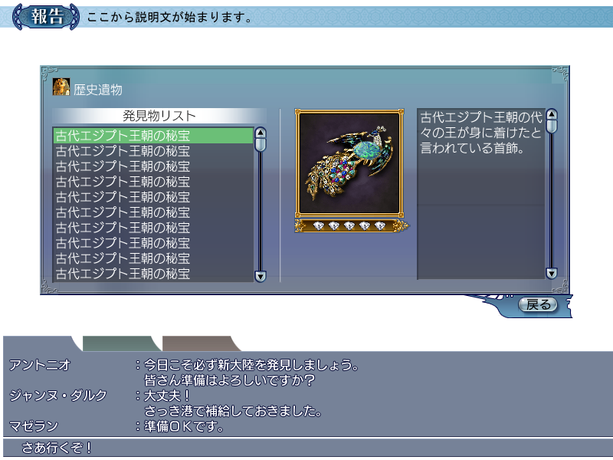

表示に必要なデータ
表示する発見物分類（報告画面（分類選択）より取得）
PCの発見履歴、および、報告履歴
発見物の名前
価値
説明文

バルーン表示
なし

詳細情報ウィンドウ表示
なし

表示説明

画面ヘッダ
タイトル：scrtitle_0048_*：『報告』
PALACE_TITLE_REPORT_DISCOVERY：『発見の報告を行う発見物を…』

決定系ボタン
okbutton_0000_**：『決定』
okbutton_0001_**：『戻る』

「決定」ボタンはクエスト対象発見物を選択している場合Disableとなりクリック不可。

分類
分類アイコンと分類名を表示する。
分類が0の場合－pmidisc_0000／ADVENTURE_DISC_GENRE_00：『史跡』
分類が1の場合－pmidisc_0001／ADVENTURE_DISC_GENRE_01：『宗教建築』
分類が2の場合－pmidisc_0002／ADVENTURE_DISC_GENRE_02：『歴史遺物』
分類が3の場合－pmidisc_0003／ADVENTURE_DISC_GENRE_03：『宗教遺物』
分類が4の場合－pmidisc_0004／ADVENTURE_DISC_GENRE_04：『美術品』
分類が5の場合－pmidisc_0005／ADVENTURE_DISC_GENRE_05：『財宝』
分類が6の場合－pmidisc_0006／ADVENTURE_DISC_GENRE_06：『化石』
分類が7の場合－pmidisc_0007／ADVENTURE_DISC_GENRE_07：『植物』
分類が8の場合－pmidisc_0008／ADVENTURE_DISC_GENRE_08：『虫類』
分類が9の場合－pmidisc_0009／ADVENTURE_DISC_GENRE_09：『鳥類』
分類が10の場合－pmidisc_0010／ADVENTURE_DISC_GENRE_10：『小型生物』
分類が11の場合－pmidisc_0011／ADVENTURE_DISC_GENRE_11：『中型生物』
分類が12の場合－pmidisc_0012／ADVENTURE_DISC_GENRE_12：『大型生物』
分類が13の場合－pmidisc_0013／ADVENTURE_DISC_GENRE_13：『海洋生物』
分類が14の場合－pmidisc_0014／ADVENTURE_DISC_GENRE_14：『街』
分類が15の場合－pmidisc_0015／ADVENTURE_DISC_GENRE_15：『陸地』
分類が16の場合－pmidisc_0016／ADVENTURE_DISC_GENRE_16：『海域』
分類が17の場合－pmidisc_0017／ADVENTURE_DISC_GENRE_17：『現象』（「現象」発見物が削除）

発見物リスト
項目文字列：ADVENTURE_DISCOVERY：『発見物』
この分類の発見物の中で、PCが発見済み、かつ未報告、もしくは再発見の発見物の名前のみが表示されるリスト。名前文字列のX座標サイズが256を超える場合、水平スクロールバーが表示される。デフォルトは一番上の発見物が選択された状態である。
クエスト対象発見物の場合、リストの文字色を「08灰色」で表示する。

発見物スチルと枠
発見物リストで選択された発見物のスチルを、枠（discframe_0000_a～i）つきで表示する。

発見物説明文
発見物の説明文を表示する。

価値
発見物の価値に応じて、宝石アイコンを表示する。
価値表示用下地をした敷き、価値の数だけ価値アイコン・宝石（pmivalue_0000）を並べ、価値より大きい箇所には価値アイコン・空（pmivalue_0001）を並べてください。

報告状態
選択されている発見物がクエスト対象発見物の場合、
COMMON_QUEST_OBJECT：『※クエスト対象』
を文字色「01赤色」で表示する。

操作説明

リスト選択
クリックして報告したい発見物を選択する。発見物が選択されたら、発見物スチルと枠、説明文、価値の表示を更新する。

「決定」ボタン
選択した発見物を報告する処理を行い、報告画面（発見物閲覧）を閉じる。

「戻る」ボタン
報告画面（発見物閲覧）を閉じ、報告画面（分類選択）に戻る。

投資状況画面

概要

画面
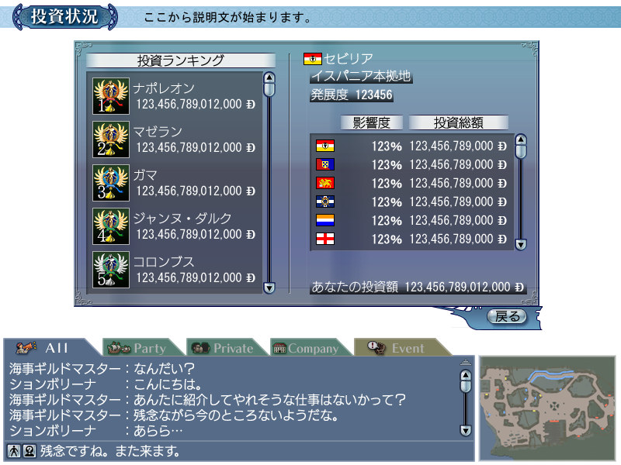

画面右側の「街情報」「影響度・投資状況リスト」は投資画面と全く同じ。

表示に必要なデータ
その街に投資したPCの投資総額
その街の
投資額上位者（５名）
街名
街の種類（本拠地、所属港、中立のどれか）
所属国
同盟国
発展度
各国の影響度

画面説明

画面ヘッダ
タイトル：scrtitle_0064_*：『投資状況』
説明文：PALACE_TITLE_INVEST_RANKING：『この街へ投資したプレイヤー…』

決定系ボタン
okbutton_0001_**：『戻る』

投資ランキングリスト
項目文字列：COMMON_INVEST_RANKING：『投資ランキング』
48*48スチルありリストを使用する。
ランキングスチル、ランキング上位５名の所属国国旗（データとして保持していないため不要）、名前、投資総額（1000単位）を表示する。

街名
【街の種類】が本拠地、もしくは所属港の場合、国旗と街名を表示する。そうでない（中立の）場合、街名のみを表示する。

国状態
黒グラデ下地に以下の文字列を表示する。

本拠地の場合
COMMON_COUNTRY_BASE_TOWN：『$%1$s本拠地』

領地の場合
COMMON_COUNTRY_TERRITORY：『$%1$s領地』

中立で同盟国がある場合
COMMON_COUNTRY_UNION：『同盟国』、同盟国の国旗、同盟国の国名を表示する

中立で同盟国がない場合
COMMON_COUNTRY_UNION：『同盟国』、COMMON_COUNTRY_UNION_NO：『なし』を表示する

発展度
黒グラデ下地に、COMMON_TOWN_DEVELOPMENT_DATA：『発展度 %6d』を表示する。

影響度、投資総額リスト
項目文字列：COMMON_INFLUENCE：『影響度』
項目文字列：COMMON_INVEST_COST_TOTAL：『投資総額』
国旗、影響度、投資総額、『000』『㌦』を表示する（投資総額データは、1000単位の最大９桁のデータであるため、その後ろに『000 ㌦』を表示する）。

金額表示
PCのこの街への投資総額（COMMON_INVEST_YOUR_COST：『あなたの投資額』／1000単位）を表示する。

操作説明

「戻る」ボタン
投資ランキング画面を閉じ、メイン画面に戻る。

進言画面（攻撃街投票）

概要

画面

リストで街を選択している場合
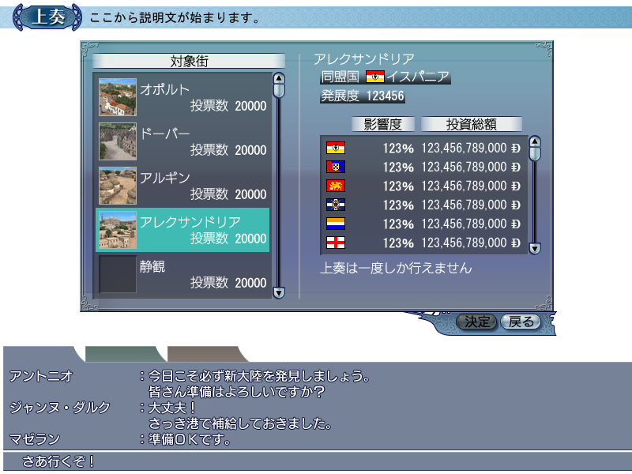

リストで「静観」（大海戦を行わない）を選択している場合
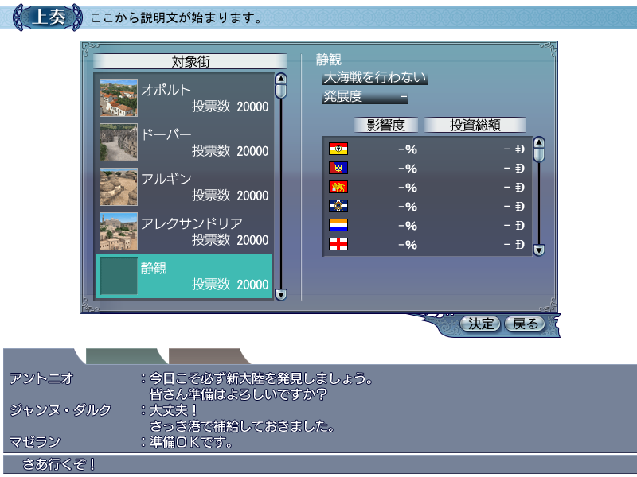

表示に必要なデータ
上奏済みフラグ
大海戦攻撃対象としてピックアップされた街（最大５件）と、その
名前
所属関係（本拠地、領地、同盟国）
発展度
影響度
投資総額
対象街と「静観」に投票された投票数

表示説明

画面ヘッダ
タイトル：scrtitle_0090_*：『上奏』
説明文：PALACE_TITLE_VOTE：『次の大海戦で攻め込む街を上奏します』

決定系ボタン
okbutton_0000_**：『決定』
okbutton_0001_**：『戻る』

「決定」ボタンは、すでに上奏済みの場合、Disableとなりクリック不可。

大海戦攻撃対象街リスト

街の場合
候補としてピックアップされた街の文化圏に応じた街種類スチル、街名、投票率（PALACE_VOTE_RATE_DATA：『投票率 $%1$3d％』）を表示する。

※街種類スチル
Trade.csvに登録された「99.その他」カテゴリの中の
【ＩＤ】＝１２００＋【文化圏ＩＤ】
のスチルを表示する。

「静観」（大海戦を行わない）の場合
ブランクスチル（winblank_0000）、COMMON_WAIT_AND_SEE：『静観』、投票率（PALACE_VOTE_RATE_DATA：『投票率 $%1$3d％』）を表示する。

街名

リストで街を選択している場合
【街の種類】が本拠地、もしくは所属港の場合、国旗と街名を表示する。そうでない（中立の）場合、街名のみを表示する。

リストで「静観」（大海戦を行わない）を選択している場合
COMMON_WAIT_AND_SEE：『静観』を表示する

国状態
黒グラデ下地に以下の文字列を表示する。

リストで選択している街が本拠地の場合
COMMON_COUNTRY_BASE_TOWN：『$%1$s本拠地』

リストで選択している街が領地の場合
COMMON_COUNTRY_TERRITORY：『$%1$s領地』

リストで選択している街が中立で同盟国がある場合
COMMON_COUNTRY_UNION：『同盟国』、同盟国の国旗、同盟国の国名を表示する

リストで選択している街が中立で同盟国がない場合
COMMON_COUNTRY_UNION：『同盟国』、COMMON_COUNTRY_UNION_NO：『なし』を表示する

リストで「静観」（大海戦を行わない）を選択している場合
COMMON_GREAT_NAVAL_BATTLE_NOT：『大海戦を行わない』

発展度

リストで街を選択している場合
黒グラデ下地に、COMMON_TOWN_DEVELOPMENT_DATA：『発展度 %6d』を表示する。

リストで「静観」（大海戦を行わない）を選択している場合
黒グラデ下地に、COMMON_TOWN_DEVELOPMENT_DATA_NO：『発展度 -』を表示する。

影響度、投資総額リスト

リストで街を選択している場合
項目文字列：COMMON_INFLUENCE：『影響度』
項目文字列：COMMON_INVEST_COST_TOTAL：『投資総額』
国旗、影響度、投資総額、『000』『㌦』を表示する（投資総額データは、1000単位の最大９桁のデータであるため、その後ろに『000 ㌦』を表示する）。

リストで「静観」（大海戦を行わない）を選択している場合
項目文字列：COMMON_INFLUENCE：『影響度』
項目文字列：COMMON_INVEST_COST_TOTAL：『投資総額』
国旗、COMMON_WORD_PERCENTAGE_NO：『 -％』、COMMON_WORD_HYPHEN：『-』、『㌦』を表示する。

上奏済み説明文
すでに上奏済みの場合PALACE_LOG_ERROR_VOTE：『上奏は一度しか行えません』を表示する。

操作説明

大海戦攻撃対象街選択
大海戦攻撃対象街リストをクリックすることで、大海戦として攻撃する街、もしくは、「静観」を選択する。

「決定」ボタン
【MBYesNo】PALACE_YN_VOTE：『「%s」に投票します。\nよろしいですか？』
（%sはCOMMON_WAIT_AND_SEE：『静観』、もしくは投票対象の街名）
を表示する（リストのダブルクリックでも同様の処理を行う）。

「はい」の場合
選択した街、もしくは、「静観」に１票を投票する処理を行い、進言画面（攻撃街投票）を閉じる。

「いいえ」の場合
何もせず進言画面（攻撃街投票）に戻る。

「戻る」ボタン
何もせず進言画面（攻撃街投票）を閉じる。

進言画面（連盟国投票）

概要

画面
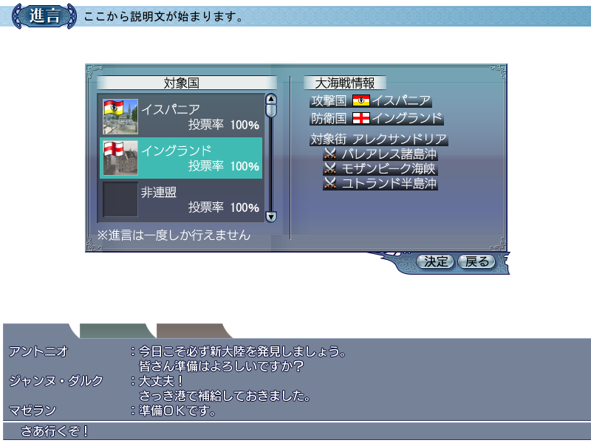

表示に必要なデータ
攻撃国、防衛国、攻撃対象街とその大海戦海域
連盟可能国（選定方法は..\..\詳細仕様\0505大海戦国家連盟.doc参照）
各国への投票数、非連盟への投票数

バルーン表示
COMMON_GREAT_NAVAL_BATTLE_SEA：『大海戦海域』（表示場所：大海戦海域）

表示説明

画面ヘッダ
タイトル：scrtitle_0090_*：『進言』
説明文：PALACE_TITLE_REINFORCE：『次の大海戦で連盟する国を進言します』

決定系ボタン
okbutton_0000_**：『決定』
okbutton_0001_**：『戻る』

「決定」ボタンはすでに投票済みの場合Disable表示、クリック不可となる。

大海戦対象国表示リスト
項目文字列：COMMON_COUNTRY_TARGET：『対象国』
攻撃国、防衛国を表示し、その下に「非連盟」を表示する（リストは３国分）。
連盟可能国は、国家スチル（nation_000*）、国名、投票率（PALACE_VOTE_RATE_DATA：『投票率 $%1$3d％』）を表示する。
「非連盟」は、ブランクスチル（winblank_0000）、COMMON_REINFORCE_NO：『非連盟』、投票率（PALACE_VOTE_RATE_DATA：『投票率 $%1$3d％』）を表示する。

進言済み説明文
進言は１度しか行えないため、すでに進言済みの場合、PALACE_LOG_ERROR_VOTE：『※進言は一度しか行えません』を表示する。

大海戦情報
項目文字列：COMMON_GREAT_NAVAL_BATTLE_INFO：『大海戦情報』
攻撃国（COMMON_COUNTRY_ATTACK：『攻撃国』）、防衛国（COMMON_COUNTRY_DEFENCE：『防衛国』）の国旗、国名、攻撃対象街とその大海戦海域を表示する。

操作説明

大海戦連盟国選択
リストをクリックする、もしくは、↑↓キーで、連盟する国を選択する。

「決定」ボタン
【MBYesNo】PALACE_YN_VOTE：『「%s」に投票します。\nよろしいですか？』
（%sはCOMMON_REINFORCE_NO：『非連盟』、もしくは連盟対象の国名）
を表示する（リストのダブルクリックでも同様の処理を行う）。

「はい」の場合
選択した国、もしくは、「非連盟」に１票を投票する処理を行い、進言画面（連盟国投票）を閉じる。

「いいえ」の場合
何もせず進言画面（攻撃街投票）に戻る。

「戻る」ボタン
何もせずメイン画面に戻る。

タロット画面

概要

画面
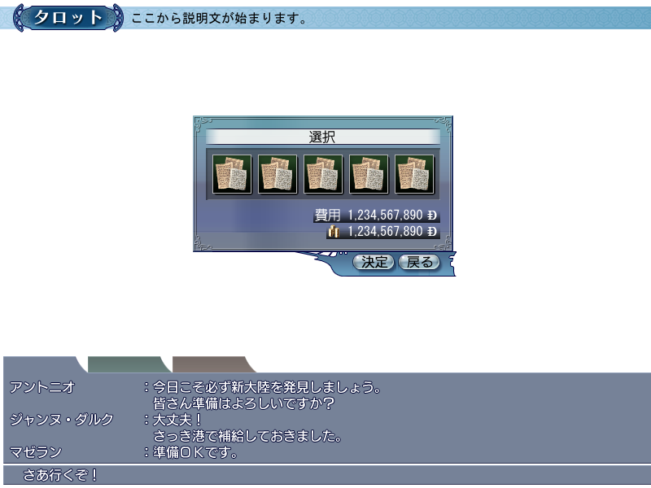

表示に必要なデータ
タロットを引くのに必要な費用

バルーン表示
COMMON_HOLD_MONEY：『所持金』（表示場所：所持金）

表示説明

画面ヘッダ
タイトル：scrtitle_0103_*：『タロット』
説明文：PALACE_TITLE_FORTUNE：『あなたの運勢を占います』

決定系ボタン
okbutton_0000_**：『決定』
okbutton_0001_**：『戻る』

「決定」ボタンは【費用】＜【所持金】の時にDisableとなりクリック不可。

タロットスチル表示
５×１のサムネイルにタロットアイテムスチル（consumption_0234）を表示する。
選択可能で、最初は一番左が選択されている状態とする。

金額表示
タロットを引くのに必要な費用（COMMON_COST：『費用』）と所持金を表示する。
【費用】＜【所持金】の場合、費用の金額を赤色表示する。

操作説明

タロットの選択
サムネイルのスチルをクリックすることで、タロットを選択する。

「決定」ボタン
「決定」ボタンクリック、サムネイルスチルダブルクリック、Enterキー押下のいずれかを行うと、タロットを引く処理を行い、タロット画面を閉じる。

「戻る」ボタン
何もせずタロット画面を閉じ、メイン画面に戻る。

献上画面

概要

画面
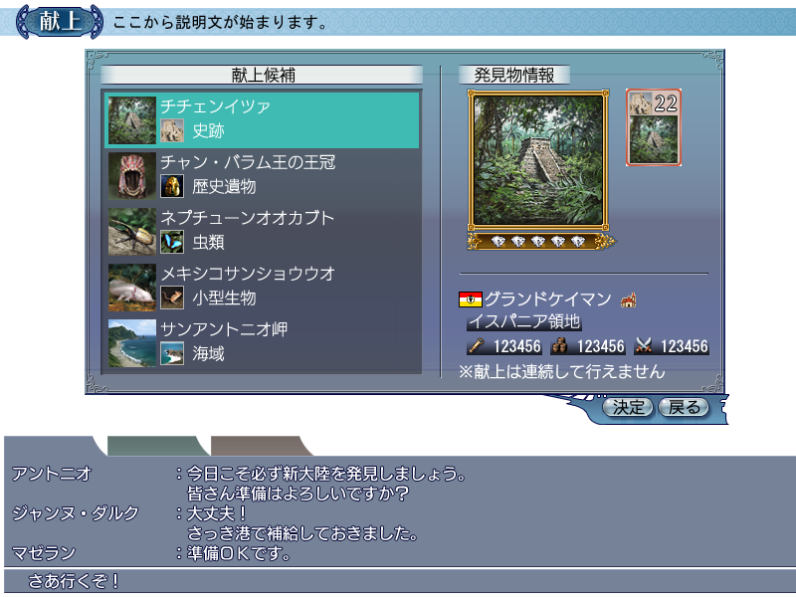

表示に必要なデータ
献上可能発見物の発見物名、分類、価値、カードポイント
街の所属状況、発展状況、発展指数
献上したか否か

バルーン表示
COMMON_TOWN_FIRST：『開拓街』（表示場所：街発展状態アイコン・初期街の場合）
COMMON_TOWN_ADVENTURE：『学術都市』（表示場所：街発展状態アイコン・学術都市の場合）
COMMON_TOWN_TRADE：『商業都市』（表示場所：街発展状態アイコン・商業都市の場合）
COMMON_TOWN_BATTLE：『軍事都市』（表示場所：街発展状態アイコン・軍事都市の場合）
COMMON_TOWN_FINAL：『最終発展都市』（表示場所：街発展状態アイコン・最終発展都市の場合）
COMMON_TOWN_DEV_ADVENTURE：『文化度』（表示場所：文化度）
COMMON_TOWN_DEV_TRADE 1210 商業度（表示場所：商業度）
COMMON_TOWN_DEV_BATTLE 1211 武装度（表示場所：武装度）

表示説明

画面ヘッダ
タイトル：scrtitle_0114_*：『献上』
説明文：PALACE_TITLE_PRESENT_DISCOVERY：『街の発展のために…』

決定系ボタン
okbutton_0000_**：『決定』
okbutton_0001_**：『戻る』

「決定」ボタンは以下の場合Disableとなりクリック不可となる。
・すでに献上している場合
・献上可能発見物が選択されていない場合（候補を1件も所持していない場合）

献上候補
項目文字列：COMMON_DISCOVERY_CANDIDATE：『献上候補』
カード入手済み発見物のうち、街が所持している「献上可能発見物」をリスト表示する。
発見物小スチル、発見物名、分類アイコン、分類名を表示する。
該当するカードがデッキに入っている場合、スチル左上にＥアイコン（pmistate_0002）を表示する。

発見物情報
項目文字列：COMMON_DISCOVERY_INFOMATION：『発見物情報』
発見物表示（発見物専用枠、発見物スチル、価値）と、発見物カード（小）を表示する。
ただし、献上候補が選択されていない場合は、表示しない。

街名
【街の種類】が本拠地、もしくは所属港の場合、国旗と街名を表示する。そうでない（中立の）場合、街名のみを表示する。

発展状況アイコン
街の発展状況に応じたアイコンを表示する。
初期街の場合 ：pmimapmk_0001（地図・通常街アイコン）
文化都市の場合 ：pmiother_0003（冒険アイコン）
商業都市の場合 ：pmiother_0004（交易アイコン）
武装都市の場合 ：pmiother_0005（戦闘アイコン）
最終発展都市の場合：pmimapmk_0000（地図・本拠地アイコン）

国状態
以下の文字列を表示する。

本拠地の場合
COMMON_COUNTRY_BASE_TOWN：『$%1$s本拠地』

領地の場合
COMMON_COUNTRY_TERRITORY：『$%1$s領地』

同盟港で同盟先がある場合
COMMON_COUNTRY_UNION：『同盟国』と同盟国の国旗、国名

同盟港で同盟先がない場合
COMMON_COUNTRY_UNION：『同盟国』とCOMMON_COUNTRY_UNION_NO：『なし』

発展指数
左から順に、文化度、商業度、武装度を表示する。

警告メッセージ
すでに献上している場合、PALACE_ERROR_PRESENT_DISCOVERY：『※献上は連続して行えません』を表示する。

操作説明

献上候補の選択
リストクリック、もしくは、↑↓キーで献上候補を選択する。
献上候補が変更された場合、画面右側の発見物情報を更新する。

「決定」ボタン
「決定」ボタンがクリックされると以下のメッセージにより【MBYesNo】を表示する。
「はい」の場合、選択された発見物カードを献上する処理を行い、献上画面を閉じる。
「いいえ」の場合、【MBYesNo】を閉じ、献上画面に戻る。

献上候補がデッキに入っている場合
PALACE_YN_PRESENT_DISCOVERY_DECK：『発見物「$%1$s」のカードはデッキに入っています。\n献上してもよろしいですか？』

そうでない場合
PALACE_YN_PRESENT_DISCOVERY：『発見物「$%1$s」のカードを献上します。\nよろしいですか？』を表示する。

「戻る」ボタン
献上画面を閉じ、メイン画面に戻る。

－以上－

